## 

## «SkyLake» - школьная форма.

**Компания Sky Lake занимается дизайном и производством школьной формы уже 29 лет. Вместе мы сможем создать внешнюю и внутреннюю красоту учеников, улучшить дисциплину и объединить ваше учебное заведение единым стилем.**

С полным ассортиментом можете ознакомиться в электронном каталоге.

Постранично – [https://cloud.mail.ru/public/WV6Q/AhqFyza27](https://mail.skylake.ru/owa/redir.aspx?C=y1w2sDIESQ1OM2IBYVYDkb8di0WEWBWGzTPINgUHMObHqLFgCkXdCA..&URL=https%3a%2f%2fcloud.mail.ru%2fpublic%2fWV6Q%2fAhqFyza27)

Развороты – <https://cloud.mail.ru/public/Drkr/FVpKN1zSL>

* Все изделия соответствуют санитарно-эпидемиологическим правилам и нормативам «Гигиенические требования к одежде для детей и подростков».

По QR -кодам, можно скачать мобильное приложение Sky Lake и получить скидку **8%,** многодетным семьям предоставляется скидка **15%** **на весь ассортимент.**

* **Для вашей школы № 64 предоставляется эксклюзивная скидка 15% на коллекцию РИО СИНИЙ**
* **67** учебных заведений г. Екатеринбурга выбирают «SKY LAKE» с рекомендованными коллекциями.
* Выбранный Вами корпоративный стиль подчеркнёт принадлежность к конкретному учебному заведению, со своей историей и культурой.
* Просим Вас предоставить родителям возможность воспользоваться скидкой и возможностью приобретения качественной школьной формы **с 28 по 50 размер.**

**Мы находимся по адресам**: г. **Екатеринбург**

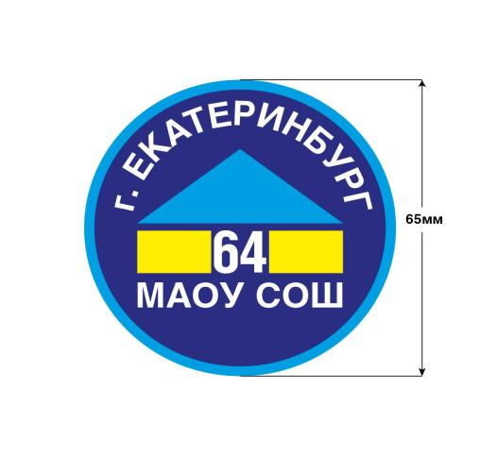

**Пр. Академика Сахарова 45** **тел: 8-999-597-64-30**

**Эл. почта: e.akadem@skylake.ru**

**ул.Белинского 182** (вход с ул.Чайковского)  **тел: 8-999-597-81-25**

**Эл. почта:** [**ekb.chk@skylake.ru**](mailto:ekb.chk@skylake.ru)

**С Уважением компания SKYLAKE**

**Малухина Анна Викторовна**

**Никонова Евгения Олеговна**

***Все скидки предоставляются только по мобильному приложению***

***Ссылка на мобильное приложение***

